14.06.2023
930

О внесении изменений в Положение о системе оплаты труда работников муниципальных организаций, функции и полномочия учредителя которых осуществляет Департамент образования города Заречного Пензенской области, утвержденное постановлением Администрации города Заречного Пензенской области от 30.10.2009 № 1714
(с изменениями и дополнениями)

В соответствии со статьями 135, 144 и 145 Трудового кодекса Российской Федерации, Постановлением Правительства РФ от 21.02.2022 № 225 «Об утверждении номенклатуры должностей педагогических работников организаций, осуществляющих образовательную деятельность, должностей руководителей образовательных организаций», руководствуясь статьями 4.3.1 и 4.6.1 Устава закрытого административно-территориального образования города Заречного Пензенской области, Администрация ЗАТО г. Заречного п о с т а н о в л я е т:

1. Внести следующие изменения в Положение о системе оплаты труда работников муниципальных организаций, функции и полномочия учредителя которых осуществляет Департамент образования города Заречного Пензенской области, утвержденное постановлением Администрации города Заречного Пензенской области от 30.10.2009 № 1714 (с изменениями и дополнениями), (далее - Положение):
1.1. Приложение № 1 к Положению изложить в новой редакции (приложение).
2. Настоящее постановление вступает в силу на следующий день после его официального опубликования и распространяется на правоотношения, возникшие с 01.09.2022.
3. Настоящее постановление опубликовать в муниципальном печатном средстве массовой информации - в газете «Ведомости Заречного».
4. Контроль за исполнением настоящего постановления возложить на заместителя Главы Администрации города Заречного Сизову И.А.

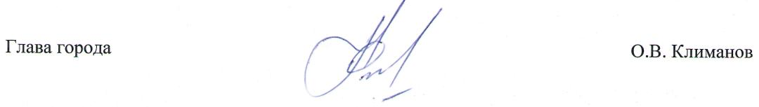

Приложение
к постановлению
Администрации г. Заречного
Пензенской области
от 14.06.2023 № 930

«Приложение № 1
к Положению
о системе оплаты труда работников муниципальных
организаций, функции и полномочия учредителя
которых осуществляет Департамент образования
города Заречного Пензенской области

РЕКОМЕНДУЕМЫЕ ОКЛАДЫ
(СТАВКИ ЗАРАБОТНОЙ ПЛАТЫ) ПО ПРОФЕССИОНАЛЬНОЙ
КВАЛИФИКАЦИОННОЙ ГРУППЕ ДОЛЖНОСТЕЙ ПЕДАГОГИЧЕСКИХ РАБОТНИКОВ
ОРГАНИЗАЦИЙ

(в соответствии с приказом Министерства здравоохранения и социального развития Российской Федерации от 05.05.2008 № 216н «Об утверждении профессиональных квалификационных групп должностей работников образования»
(с последующими изменениями))

Квалификационный уровень | Наименование должностей по квалификационным уровням | Рекомендуемый размер ставки заработной платы (рублей)
1 квалификационный уровень | инструктор по труду | 7948
 | инструктор по физической культуре | 7948
 | музыкальный руководитель | 7948
2 квалификационный уровень | инструктор-методист | 8149
 | концертмейстер | 8149
 | педагог дополнительного образования | 8149
 | социальный педагог | 8149
 | тренер-преподаватель | 8149
 | педагог-организатор | 8149
3 квалификационный уровень | воспитатель | 8348
 | мастер производственного обучения | 8348
 | методист | 8348
 | педагог-психолог | 8348
4 квалификационный уровень | преподаватель | 8542
 | преподаватель-организатор основ безопасности жизнедеятельности | 8542
 | руководитель физического воспитания | 8542
 | старший воспитатель | 8542
 | учитель | 8542
 | учитель-дефектолог | 8542
 | учитель-логопед (логопед) | 8542
 | педагог-библиотекарь <*> | 8542
 | тьютор | 8542
 | советник директора по воспитанию и взаимодействию с детскими общественными объединениями | 8542

